ФЕДЕРАЛЬНОЕ ГОСУДАРСТВЕННОЕ АВТОНОМНОЕ ОБРАЗОВАТЕЛЬНОЕ УЧРЕЖДЕНИЕ

ВЫСШЕГО ОБРАЗОВАНИЯ

**БЕЛГОРОДСКИЙ ГОСУДАРСТВЕННЫЙ НАЦИОНАЛЬНЫЙ**

**ИССЛЕДОВАТЕЛЬСКИЙ УНИВЕРСИТЕТ**

(НИУ «БелГУ»)

ИНСТИТУТ ИНЖЕНЕРНЫХ И ЦИФРОВЫХ ТЕХНОЛОГИЙ

КАФЕДРА МАТЕМАТИЧЕСКОГО И ПРОГРАММНОГО ОБЕСПЕЧЕНИЯ ИНФОРМАЦИОННЫХ СИСТЕМ

**Отчет по лабораторной работе 3**

**по дисциплине: «Интеллектуальные системы»**

студента очного отделения

4 курса 12001801 группы

Капустина Виктора Сергеевича

Проверил(а):

Петрова Елена Вадимовна

Белгород 2022

**Цель работы:** Приобретение и закрепление знаний, и получение практических навыков работы при разработке экспертной системы с логической моделью представления знаний, вывод по правилу резолюций.

**Общая постановка задачи:**

1. Выбрать программные средства, необходимые для выполнения поставленной задачи.

2. Построить семантическую модель заданного объекта;

3. Реализовать программу с использованием семантической модели.

4. Продемонстрировать работоспособность Вашей программы.

5. Оформить отчет по лабораторной работе

**Вариант 4.** Процедуры поиска полезных ископаемых. Дуги: наименование ископаемого, расположение месторождения, глубина залегания, методы добычи

Объектом верхнего уровня в данной предметной области является полезное ископаемое.

Объектами нижнего уровня были выделены следующие полезные ископаемые: Боксит, Нефть, Газ, Титан.

.Исходя из заданных условий можно сделать вывод, что модели могут иметь одинаковые значения: Расположение месторождения, Глубина залегания, Методы добычи

.

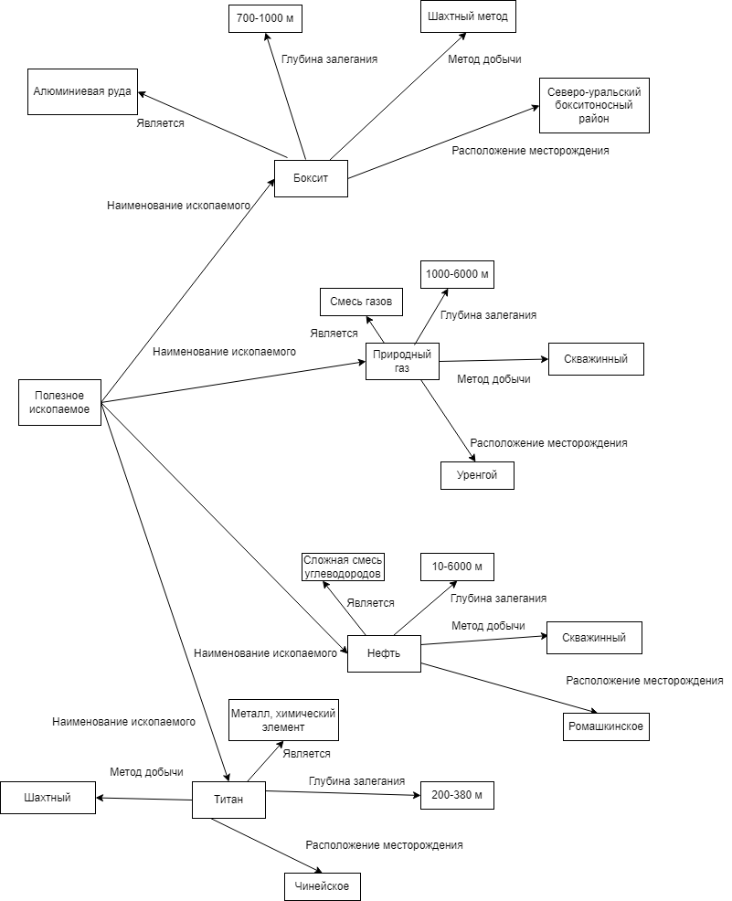  
Рис. 1 Семантическая сеть

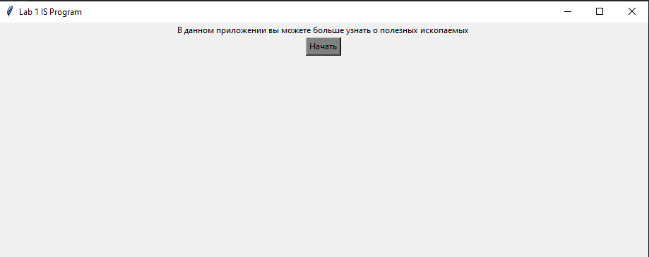  
Рис. 2 Начало программы   
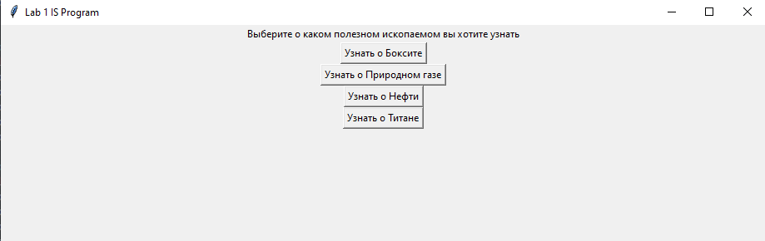  
Рис. 3 Выбор о каком ископаемом пользователь хочет узнать

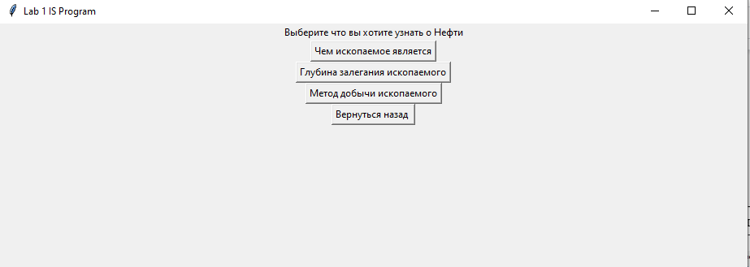Рис. 4 Выбор пользователя, что он хочет узнать о выбранном ископаемом

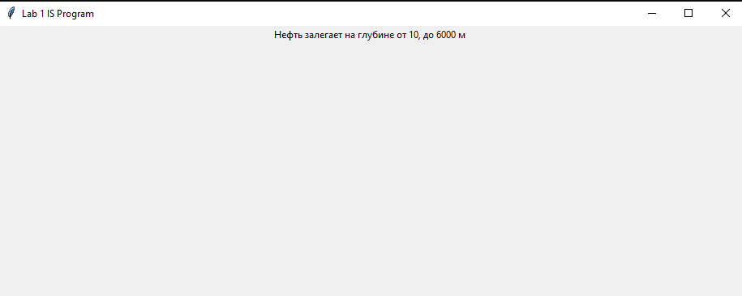  
Рис. 5 Результат работы программы

**Вывод:** была построена семантическая модель и реализована программа с её использованием.

**Листинг приложения 1**

from tkinter import *

import tkinter as tk

root = tk.Tk()

root.title("Lab 1 IS Program")

root.geometry("920x450")

label = Label(root, wraplength=700, text='В данном приложении вы можете больше узнать о полезных ископаемых')

label.pack()

def Button1_1():

label.configure(text='Выберите что вы хотите узнать о Бокситах')

btnCheck1_1.destroy()

btnCheck1_2.destroy()

btnCheck1_3.destroy()

btnCheck1_4.destroy()

btnCheck2_1.pack()

btnCheck2_2.pack()

btnCheck2_3.pack()

btnCheck2_4.pack()

btnCheck2_5.pack()

def Button1_2():

label.configure(text='Выберите что вы хотите узнать о Природном газе')

btnCheck1_1.destroy()

btnCheck1_2.destroy()

btnCheck1_3.destroy()

btnCheck1_4.destroy()

btnCheck3_1.pack()

btnCheck3_2.pack()

btnCheck3_3.pack()

btnCheck3_4.pack()

btnCheck3_5.pack()

def Button1_3():

label.configure(text='Выберите что вы хотите узнать о Нефти')

btnCheck1_1.destroy()

btnCheck1_2.destroy()

btnCheck1_3.destroy()

btnCheck1_4.destroy()

btnCheck4_1.pack()

btnCheck4_2.pack()

btnCheck4_3.pack()

btnCheck4_4.pack()

btnCheck4_5.pack()

def Button1_4():

label.configure(text='Выберите что вы хотите узнать о Титане')

btnCheck1_1.destroy()

btnCheck1_2.destroy()

btnCheck1_3.destroy()

btnCheck1_4.destroy()

btnCheck5_1.pack()

btnCheck5_2.pack()

btnCheck5_3.pack()

btnCheck5_4.pack()

btnCheck5_5.pack()

def Button2_1():

label.configure(text='Боксит является алюминиевой рудой ')

btnCheck2_1.destroy()

btnCheck2_2.destroy()

btnCheck2_3.destroy()

btnCheck2_4.destroy()

btnCheck2_5.destroy()

def Button2_2():

label.configure(text='Глубина залегания Боксита 700-1000м ')

btnCheck2_1.destroy()

btnCheck2_2.destroy()

btnCheck2_3.destroy()

btnCheck2_4.destroy()

btnCheck2_5.destroy()

def Button2_3():

label.configure(text='Метод добычи Боксита - Шахтный ')

btnCheck2_1.destroy()

btnCheck2_2.destroy()

btnCheck2_3.destroy()

btnCheck2_4.destroy()

btnCheck2_5.destroy()

def Button2_4():

label.configure(text='Расположение месторождения Боксита в Северо-Уральском бокситоносном районе ')

btnCheck2_1.destroy()

btnCheck2_2.destroy()

btnCheck2_3.destroy()

btnCheck2_4.destroy()

btnCheck2_5.destroy()

def Button3_1():

label.configure(text='Природный газ является смесью газов')

btnCheck3_1.destroy()

btnCheck3_2.destroy()

btnCheck3_3.destroy()

btnCheck3_4.destroy()

btnCheck3_5.destroy()

def Button3_2():

label.configure(text='Природный газ распологается на глубине 1000-6000 м')

btnCheck3_1.destroy()

btnCheck3_2.destroy()

btnCheck3_3.destroy()

btnCheck3_4.destroy()

btnCheck3_5.destroy()

def Button3_3():

label.configure(text='Природный газ добывается скважинным методом')

btnCheck3_1.destroy()

btnCheck3_2.destroy()

btnCheck3_3.destroy()

btnCheck3_4.destroy()

btnCheck3_5.destroy()

def Button3_4():

label.configure(text='Природный газ распологает месторождением в Уренгое')

btnCheck3_1.destroy()

btnCheck3_2.destroy()

btnCheck3_3.destroy()

btnCheck3_4.destroy()

btnCheck3_5.destroy()

def Button4_1():

label.configure(text='Нефть является сложной смесью углеводородов ')

btnCheck4_1.destroy()

btnCheck4_2.destroy()

btnCheck4_3.destroy()

btnCheck4_4.destroy()

btnCheck4_5.destroy()

def Button4_2():

label.configure(text='Нефть залегает на глубине от 10, до 6000 м ')

btnCheck4_1.destroy()

btnCheck4_2.destroy()

btnCheck4_3.destroy()

btnCheck4_4.destroy()

btnCheck4_5.destroy()

def Button4_3():

label.configure(text='Нефть добывается скважинным методом ')

btnCheck4_1.destroy()

btnCheck4_2.destroy()

btnCheck4_3.destroy()

btnCheck4_4.destroy()

btnCheck4_5.destroy()

def Button4_4():

label.configure(text='Самое крупное месторождение Нефти - Ромашкинское ')

btnCheck4_1.destroy()

btnCheck4_2.destroy()

btnCheck4_3.destroy()

btnCheck4_4.destroy()

btnCheck4_5.destroy()

def Button5_1():

label.configure(text='Титан является металлом, 14 химисеским элемнтом в таблице Менделеева ')

btnCheck5_1.destroy()

btnCheck5_2.destroy()

btnCheck5_3.destroy()

btnCheck5_4.destroy()

btnCheck5_5.destroy()

def Button5_2():

label.configure(text='Титан добывается шахтным способом ')

btnCheck5_1.destroy()

btnCheck5_2.destroy()

btnCheck5_3.destroy()

btnCheck5_4.destroy()

btnCheck5_5.destroy()

def Button5_3():

label.configure(text='Титан залегает на глубине от 200 до 380 м')

btnCheck5_1.destroy()

btnCheck5_2.destroy()

btnCheck5_3.destroy()

btnCheck5_4.destroy()

btnCheck5_5.destroy()

def Button5_4():

label.configure(text='Месторождение титана - Чинейское ')

btnCheck5_1.destroy()

btnCheck5_2.destroy()

btnCheck5_3.destroy()

btnCheck5_4.destroy()

btnCheck5_5.destroy()

def btn_start():

label.configure(text='Выберите о каком полезном ископаемом вы хотите узнать')

btnStart1.destroy()

btnCheck1_1.pack()

btnCheck1_2.pack()

btnCheck1_3.pack()

btnCheck1_4.pack()

def btn_back2():

label.configure(text='Выберите о каком полезном ископаемом вы хотите узнать')

btnCheck2_1.destroy()

btnCheck2_2.destroy()

btnCheck2_3.destroy()

btnCheck2_4.destroy()

def btn_back3():

label.configure(text='Выберите о каком полезном ископаемом вы хотите узнать')

btnCheck3_1.destroy()

btnCheck3_2.destroy()

btnCheck3_3.destroy()

btnCheck3_4.destroy()

def btn_back4():

label.configure(text='Выберите о каком полезном ископаемом вы хотите узнать')

btnStart1.destroy()

btnCheck4_1.destroy()

btnCheck4_2.destroy()

btnCheck4_3.destroy()

btnCheck4_4.destroy()

def btn_back5():

label.configure(text='Выберите о каком полезном ископаемом вы хотите узнать')

btnStart1.destroy()

btnCheck5_1.destroy()

btnCheck5_2.destroy()

btnCheck5_3.destroy()

btnCheck5_4.destroy()

btnCheck1_1 = Button(root, text='Узнать о Боксите', command=Button1_1)

btnCheck1_2 = Button(root, text='Узнать о Природном газе', command=Button1_2)

btnCheck1_3 = Button(root, text='Узнать о Нефти', command=Button1_3)

btnCheck1_4 = Button(root, text='Узнать о Титане', command=Button1_4)

btnCheck2_1 = Button(root, text='Чем ископаемое является', command=Button2_1)

btnCheck2_2 = Button(root, text='Глубина залегания ископаемого', command=Button2_2)

btnCheck2_3 = Button(root, text='Метод добычи ископаемого', command=Button2_3)

btnCheck2_4 = Button(root, text='Расположение месторождения ', command=Button2_4)

btnCheck2_5 = Button(root, text='Вернуться назад ', command=btn_back2)

btnCheck3_1 = Button(root, text='Чем ископаемое является', command=Button3_1)

btnCheck3_2 = Button(root, text='Глубина залегания ископаемого', command=Button3_2)

btnCheck3_3 = Button(root, text='Метод добычи ископаемого', command=Button3_3)

btnCheck3_4 = Button(root, text='Расположение месторождения ', command=Button3_4)

btnCheck3_5 = Button(root, text='Вернуться назад ', command=btn_back3)

btnCheck4_1 = Button(root, text='Чем ископаемое является', command=Button4_1)

btnCheck4_2 = Button(root, text='Глубина залегания ископаемого', command=Button4_2)

btnCheck4_3 = Button(root, text='Метод добычи ископаемого', command=Button4_3)

btnCheck4_4 = Button(root, text='Расположение месторождения ', command=Button4_4)

btnCheck4_5 = Button(root, text='Вернуться назад ', command=btn_back4)

btnCheck5_1 = Button(root, text='Чем ископаемое является', command=Button5_1)

btnCheck5_2 = Button(root, text='Глубина залегания ископаемого', command=Button5_2)

btnCheck5_3 = Button(root, text='Метод добычи ископаемого', command=Button5_3)

btnCheck5_4 = Button(root, text='Расположение месторождения ', command=Button5_4)

btnCheck5_5 = Button(root, text='Вернуться назад ', command=btn_back5)

Final= Entry(root, width=45)

btnStart1 = Button(root, text='Начать', bg='gray', command=btn_start)

btnStart1.pack()

root.mainloop()

**Конец листинга 1**